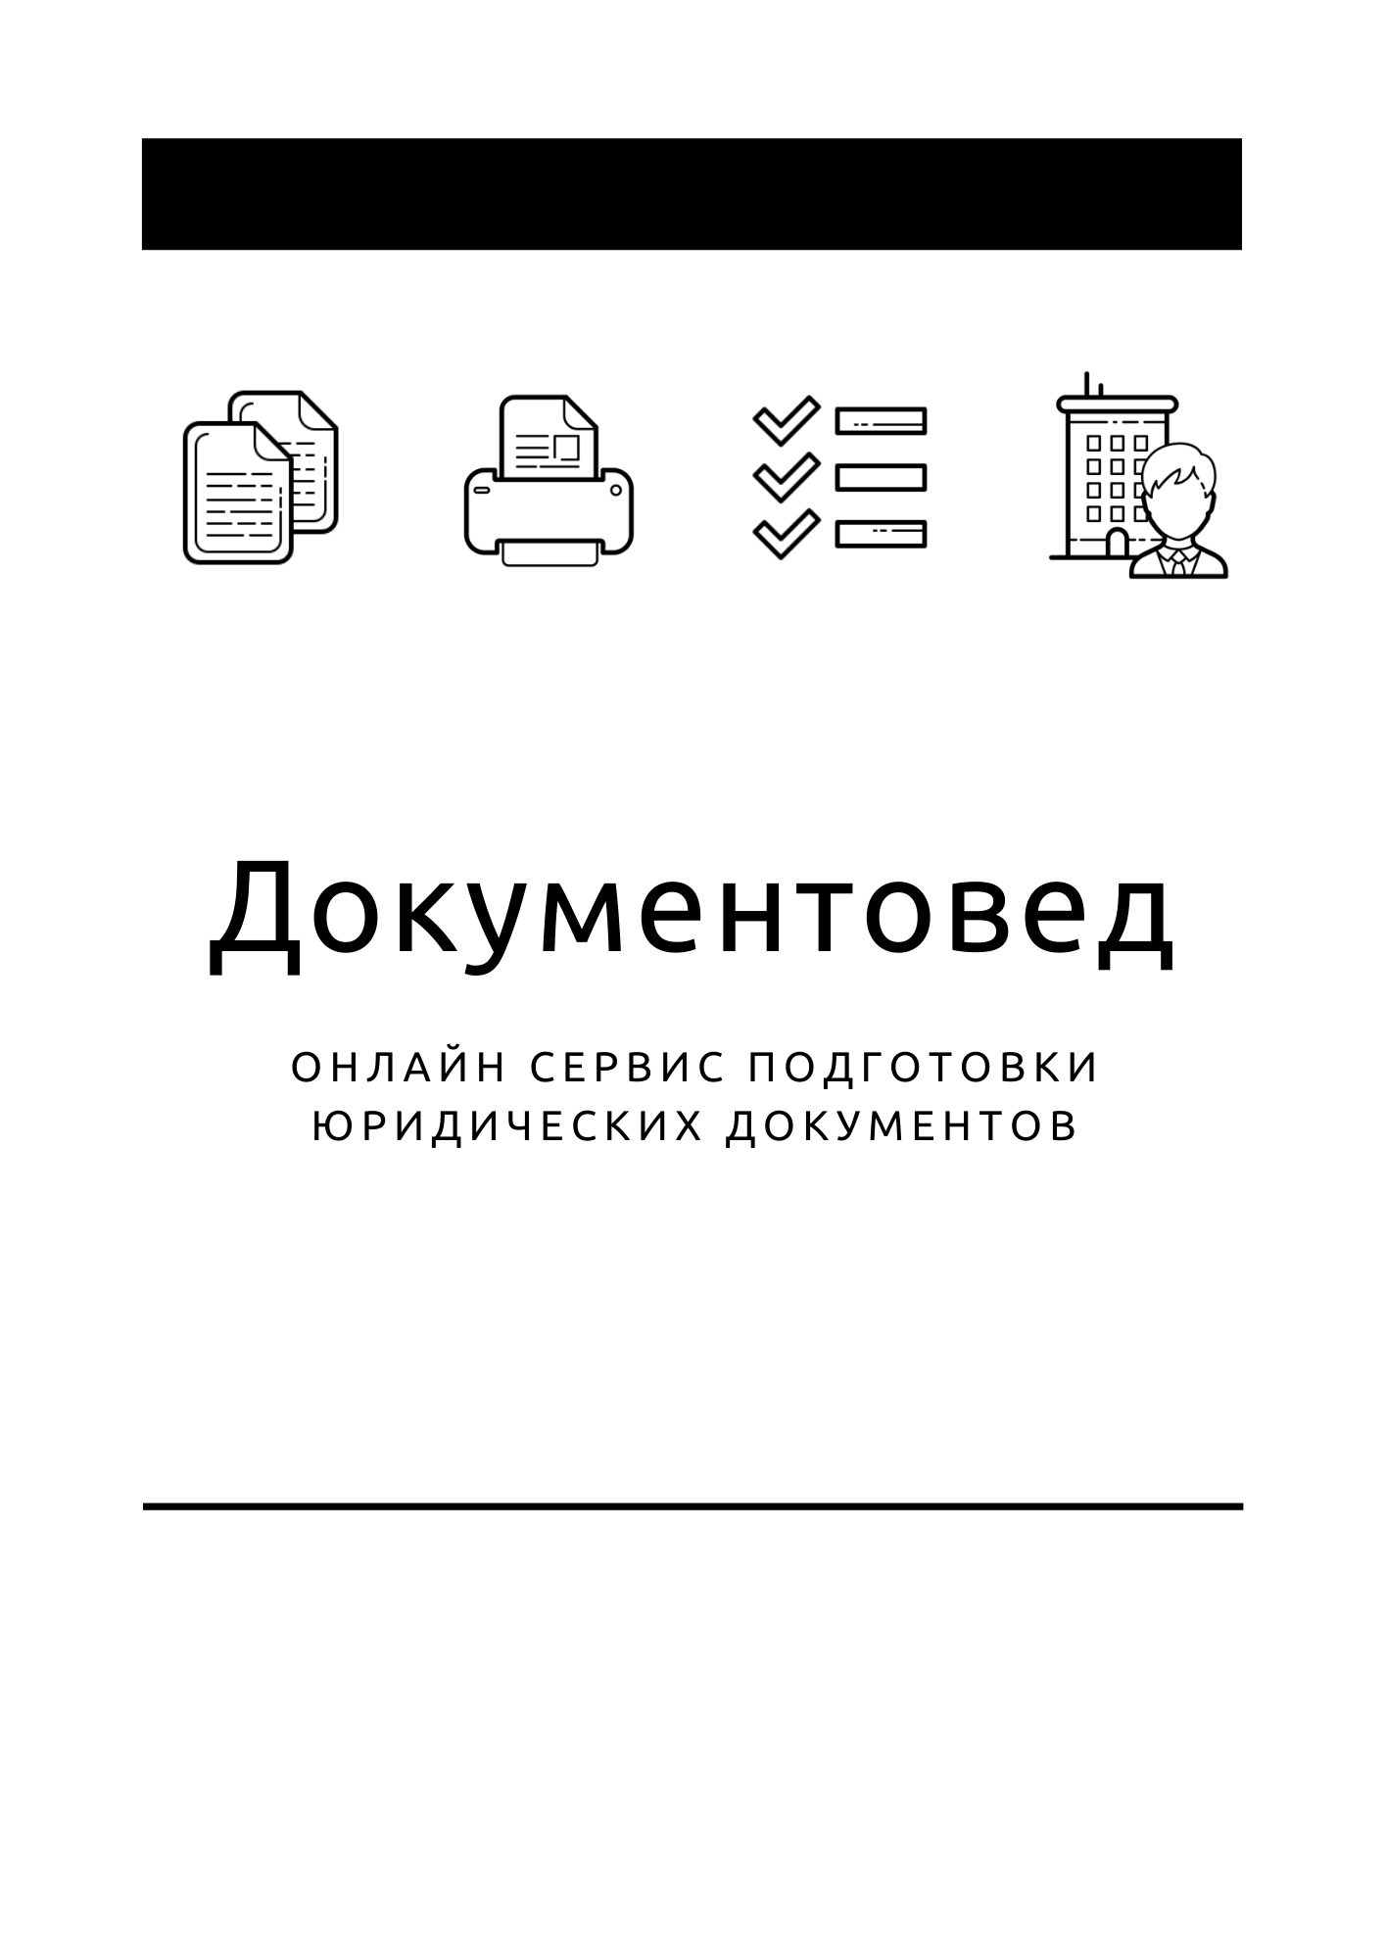

Заявление нотариусу

- Документы готовы за 10 минут
- Удобный мастер ввода данных
- Онлайн отправка в ФНС
- Юридическая поддержка
- Электронная подпись

8 800 511 06 07

- Полный пакет документов
- Документы готовы за 15 минут
- Удобный мастер ввода данных
- Юридическая поддержка

Зарегистрироваться

Образец заявление нотариусу о совершении нотариального действия

Нотариусу _______________
От Генерального директора ООО «_________»,
ОГРН ____________,
местонахождение: ___________
___________________________________

ЗАЯВЛЕНИЕ

Прошу Вас удостоверить принятие общим собранием участников хозяйственного общества решений и состав участников общества, присутствовавших при его принятии, по вопросам, включенным в повестку дня, внеочередного общего собрания участников общества с ограниченной ответственностью «________», которое будет проводиться ___ ________ 20___ года в ___ часов ____ минут по адресу: ______________________.
Повестка дня общего собрания:
-_____________________________;
- _____________________________.
Мне, как лицу, созывающему общее собрание, нотариусом разъяснено, что участники общества, которые будут присутствовать на собрании, должны иметь при себе паспорт или иной документ, удостоверяющий личность, представители участников, помимо паспорта, должны иметь документы, подтверждающие их полномочия.
Мне также разъяснена обязанность, в случае наличия договора об осуществлении прав участников представить копию такого договора нотариусу. Заявляю, что договор об осуществлении прав участников участниками не заключался, (вариант 2: Копия договора об осуществлении прав участников мною нотариусу представлена).
Прошу свидетельство об удостоверении указанных фактов выдать мне или моему представителю по доверенности.

Заявитель _________________________________________

